装  订  线  内  答  题  无效 | ******************  ****装  ********************订  ********************线  **  **  **  **  **  **  **  **  **  **
新疆大学2008—2009学年度第二学期期末考试

《概率论与数理统计》试卷B

姓名: 学号: 专业:

学院: 班级:

2009 年6月19日
题号 | 一 | 二 | 三 | 总分
得分
得分 | 评卷人
一、选择题（每题3分，共21分）

1. 设A,B,C都不是不可能事件，满足关系式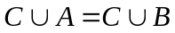，则下列式中恒成立的是（ ）。
A) 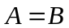 B) 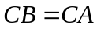 C) 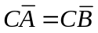 D) 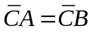
2.当事件A和B同时发生时，事件C必发生，则下列结论成立为( ).
A) 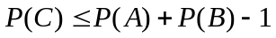 B) 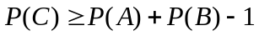
C) 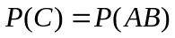 D) 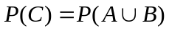
3.若随机变量的分布函数为，则下列结论中不一定正确的是（ ）.
A) 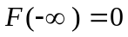 B) 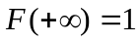 C) 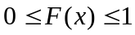 D) 在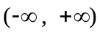内连续
4. 若随机变量X的概率函数为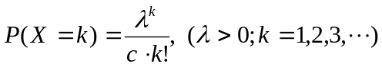 ，则
（ ）.
A) 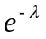 B) 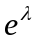 C) 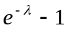 D) 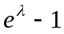
5.设X的概率密度为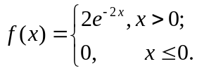则下列结论成立的是（ ）.
A）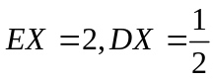 B)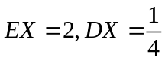 C) 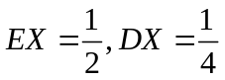 D)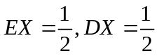
6. 设随机变量的概率密度为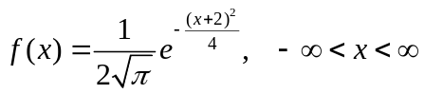且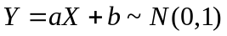，则在下列各组数中应取（ ）。
A)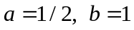 B)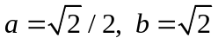 C)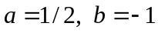 D)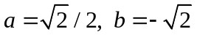
7. 设随机变量X在区间[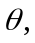+1]上均匀分布，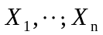来自X的简单随机样本，则的矩估计量为（ ）。
A）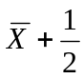 B）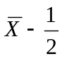 C）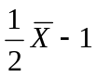 D）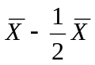

得分 | 评卷人
二、填空题(每空3分，共30分)

1. 已知P（A）=0.8, P(A-B)=0.5，且事件A与B相互独立，则P（B）= 。
2. 设10件产品中有4件次品，从中任取2件，已知所取2件中有1件是次品，则另外一件也是次品的概率为 。
3. 若随机变量服从泊松分布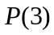，则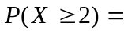_________.
4. 若随机变量的概率密度为，则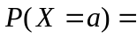 。
5. 设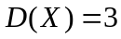，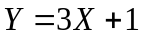，则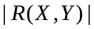= .
6. 设随机变量X的数学期望EX=，方差DX=，则契比雪夫不等式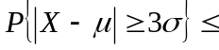_____ .
7. 设X₁,X₂,…,X_{n}为来自正态总体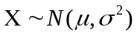的一个简单随机样本，则样本均值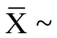 ，
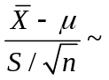 。

8. 设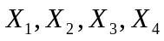是来自正态总体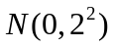的样本，令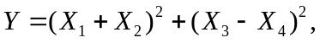 则当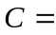
时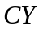～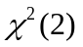。
9. 如果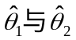都是总体未知参数的估计量，称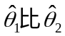有效，则的方差一定满足__ ___ __ _ _。

装  订  线  内  答  题  无效 | ******************  ****装  ********************订  ********************线  **  **  **  **  **  **  **  **  **  **
得分 | 评卷人
三、计算题与证明题（共49分）

1.（8分）某工厂的车床、钻床、磨床、刨床的台数之比为9:3:2:1，它们在一定时间内需要修理的概率之比为1:2:3:1。当有一台机床需要修理时，问这台机床是车床的概率是多少？
解答：

2.(8分) 将3只球随机地放入编号为1，2，3，4的四个盒子中，用表示有球盒子的最小号，求的分布律。
解答：

3．（13分）若随机变量的分布函数为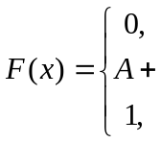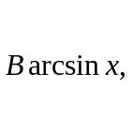 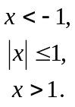
（1）求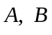的值；（2）求概率密度；（3）求概率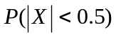.
解答：

4.（10分）一个车间生产滚珠，滚珠直径服从正态分布，从某天的产品里随机抽出5个量得直径如下：（单位：mm）：14.6 15.1 14.9 15.2 15.1 如果知道该天的直径方差是0.05，求的置信水平为0.95的置信区间。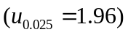
装  订  线  内  答  题  无效 | ******************  ****装  ********************订  ********************线  **  **  **  **  **  **  **  **  **  **
解答：

5. （10分）某厂生产的某种铝材的长度服从正态分布，其均值设定为240cm. 现从该厂抽取9件产品，测得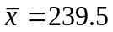cm，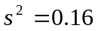，试判断该厂此类铝材的长度是否满足设定要求？
（取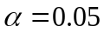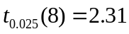）
解答：

